新 书 推 荐

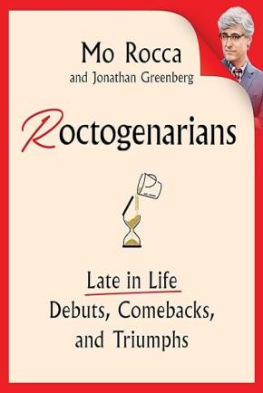
中文书名：《八十岁传奇：大器晚成、东山再起和收获成功》
英文书名：ROCTOGENARIANS: Late in Life Debuts, Comebacks, and Triumphs
作 者：Mo Rocca and Jonathan Greenberg
出 版 社：Simon & Schuster
代理公司：ANA/Zoey
出版时间：2024年6月
代理地区：中国大陆、台湾
页 数：384页
审读资料：电子稿
类 型：传记回忆录

内容简介：

《纽约时报》畅销书《讣告》（Mobituaries）的作者、备受喜爱的哥伦比亚广播公司《周日早间》（Sunday Morning）记者莫·罗卡（Mo Rocca）撰写了这本鼓舞人心的故事集，颂扬那些在生命晚期取得巨大成就的人。

八十岁的年纪，听起来是到了颐养天年的人生阶段，但事实上，一直都有晚年成就者，拒绝走向无所事事的人生暮年。

记者、幽默作家、历史爱好者莫·罗卡与合著者乔纳森·格林伯格（Jonathan Greenberg）在本书中介绍了一些在本可以碌碌无为时却达到了人生巅峰的人，收集了尚未退休的巨匠们有趣而出人意料的事件。有的突破自己，成了作家；有的在音乐领域大放异彩；有的还试图创造陆地最快速度；有的早已离世，如身患癌症的亨利·马蒂斯（Henri Matisse），在无法继续作画时才开始创作他著名的剪纸作品；有的依然健在，如同时获得过艾美奖、格莱美奖、奥斯卡奖以及托尼奖的丽塔·莫雷诺（Rita Moreno）；还有一位九十岁老者，第一次当上了父亲。（接招吧，阿尔·帕西诺！）。

作者简介：

莫·罗卡（Mo Rocca）是哥伦比亚广播公司（CBS）《周日早间》（Sunday Morning）的记者、热门播客Mobituaries以及《创意发明王》（The Henry Ford's Innovation Nation）的主持人。他还是美国国家公共广播电台（NPR）每周热门的问答节目《等等，别告诉我！》（Wait Wait...Don't Tell Me!）的常客，还创办并主持着烹饪频道节目《祖母的小方饺》（My Grandmother’s Ravioli）。他是《纽约时报》畅销书《讣告：值得重温的伟大人生》（Mobituaries：Great Lives Worth Reliving）一书的合著者，并著有《总统的宠物》（All the Presidents' Pets）一书。

乔纳森·格林伯格（Jonathan Greenberg）是蒙特克莱尔州立大学（Montclair State University）的英语教授，著有两本文学评论集以及许多文章和散文。他与莫·罗卡合著了《讣告：值得重温的伟大人生》（Mobituaries：Great Lives Worth Reliving）。他也是艾美奖（Emmy Award）获奖编剧，曾为《小淘气》（Rugrats）、《嘿！阿诺德！》（Hey Arnold!）和《亚瑟》（Arthur）等儿童节目撰写剧本。

感谢您的阅读！
请将反馈信息发至：版权负责人
Email：Rights@nurnberg.com.cn
安德鲁·纳伯格联合国际有限公司北京代表处
北京市海淀区中关村大街甲59号中国人民大学文化大厦1705室, 邮编：100872
电话：010-82504106, 传真：010-82504200
公司网址：http://www.nurnberg.com.cn
书目下载：http://www.nurnberg.com.cn/booklist_zh/list.aspx
书讯浏览：http://www.nurnberg.com.cn/book/book.aspx
视频推荐：http://www.nurnberg.com.cn/video/video.aspx
豆瓣小站：http://site.douban.com/110577/
新浪微博：安德鲁纳伯格公司的微博_微博 (weibo.com)
微信订阅号：ANABJ2002

